H.P. Lange trio
Delta blues – Countryblues – New Orleans - Gospel. Dette kunne være passende tags på denne efterhånden erfarne trio . Samarbejdet startede omkring albummet ”Travelling man blues” fra 2016 som er blevet fulgt op af ”I feel fine”i 2019
”I feel fine” har netop modtaget en Danish Music Award for årets bedste blues udgivelse.
I mere end 30 år har HP Lange været bluesmusiker på landevejen. Han har modtaget hvad der er af priser på den danske bluesscene, og er med 12 cdudgivelser bag sig efterhånden en veteran på musikscenen i Danmark. Jens Kristian Dam Pedersen har altid spillet blues med de bedste herhjemme og har arbejdet med HP lange siden 2008. Dave Stevens strandede i Danmark efter turne med britiske ”Paul Lamb The King Snakes”. Siden har han spillet bas hos de fleste betydningsfulde danske bluesmusikere og med HP lange siden 2016.
Sammen leverer trioen et energisk mix af delta blues, roots og egne sange med afsæt i traditionen.
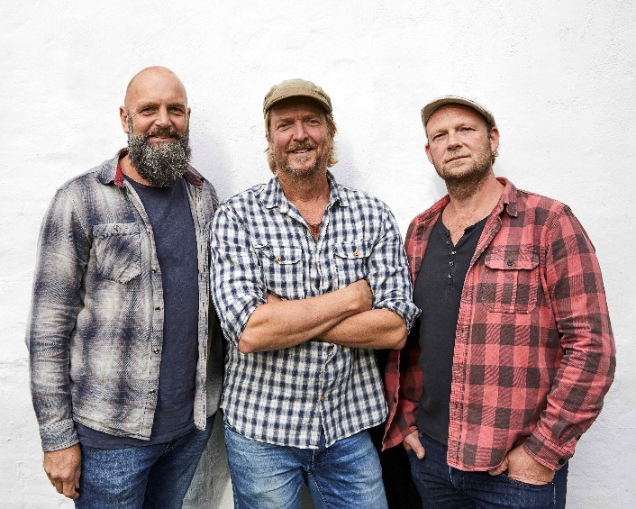
HP Lange, guitarer sang - JK Dam Pedersen, trommer – Dave Stevens, kontrabas

”52-årige Lange er rodfæstet traditionalist, men det kan man sagtens leve med, når traditionalismen leveres tilsat indlevelse, kompetence og kærlighed til metieren.”
Thomas Treo, ekstrabaladet

”I feel fine er den foreløbige kulmination på den udvikling og genopfindelsesproces, H.P. Lange nu har gennemgået i en årrække. Resultatet er en ærligt talt hamrende god plade, fuld af rå energi og spillelyst.” Jacob Wandam blues news

